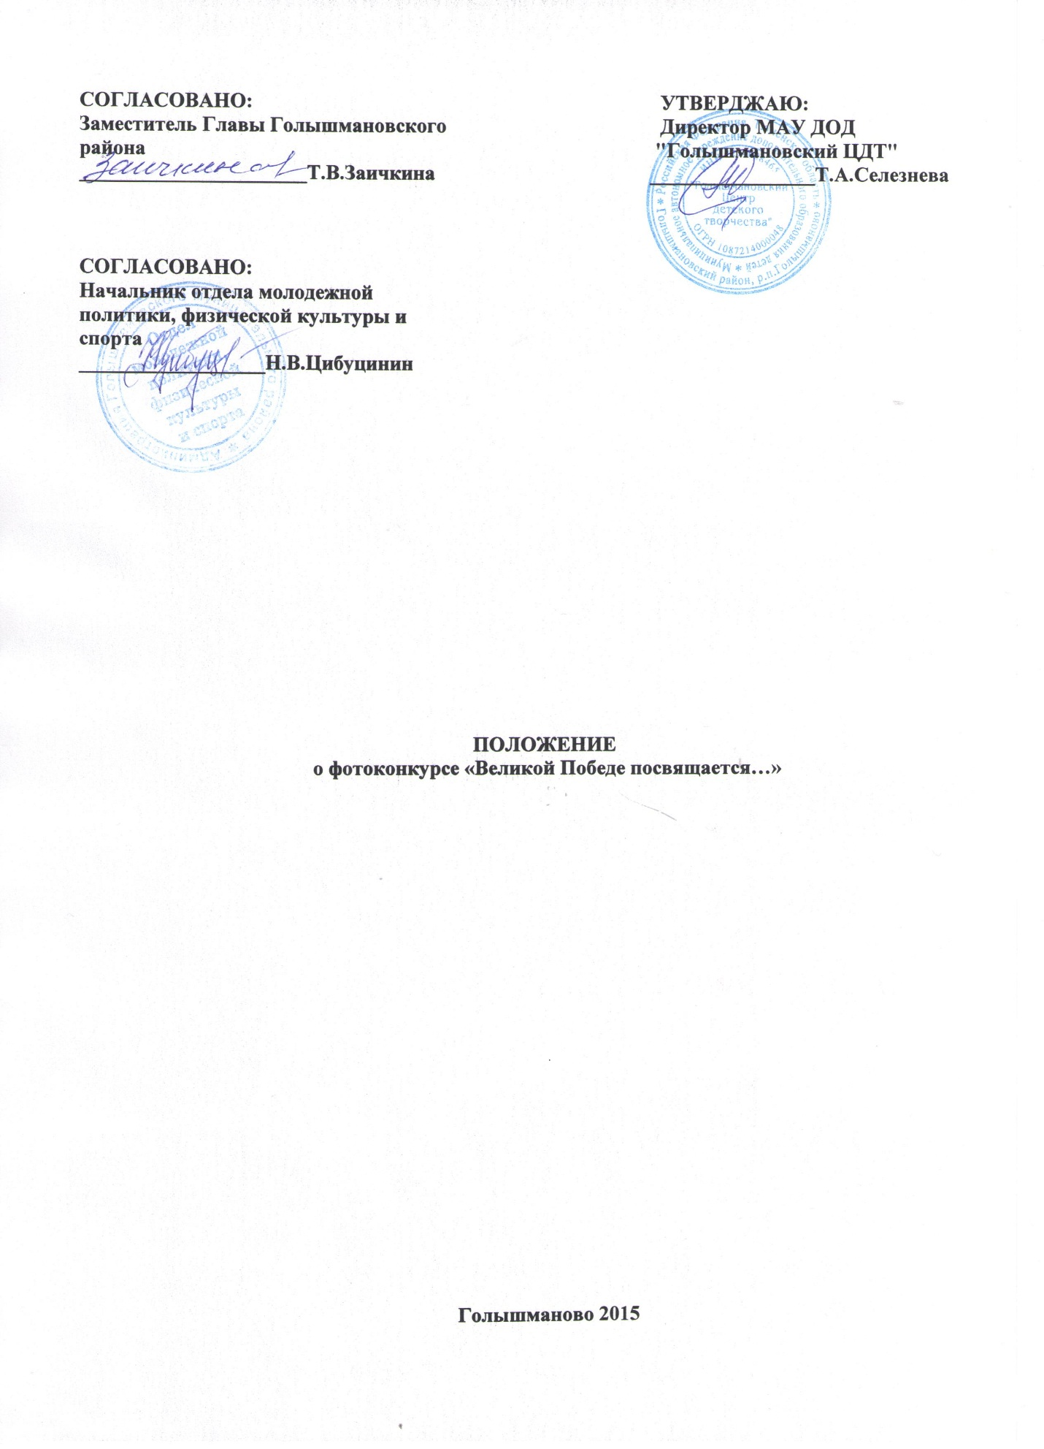

**1.ОБЩИЕ ПОЛОЖЕНИЯ**

Фотоконкурс (далее Конкурс) проходит в рамках мероприятий посвященных 70-летию Великой Победы.

Организаторы конкурса: Муниципальное автономное учреждение дополнительного образования детей «Голышмановский Центр детского творчества»

**2. ЦЕЛИ И ЗАДАЧИ КОНКУРСА**

-сформировать у молодежи понимание исторического значения победы советского народа в Великой Отечественной войне, способствующее укреплению чувства патриотизма;

- актуализировать информацию о событиях Великой Отечественной войны и ее участниках;

-познакомить жителей с работами новых талантливых авторов, с историей соотечественников;

- укрепление связей между поколениями;

-воспитание у жителей Голышмановского района чувства патриотизма и гражданской ответственности, гордости за историю государства.

**3.УЧАСТНИКИ КОРНКУРСА**

К участию в Конкурсе приглашаются обучающиеся и педагоги образовательных учреждений, воспитанники учреждений дополнительного образования, студенты Агропедагогического колледжа, жители Голышмановского муниципального района.

**4.НОМИНАЦИИ КОНКУРСА**

- «Судьба человека»;

- «Этот День Победы»;

- «Поколение победителей»;

- «Счастливый уголок природы»;

- «Счастливая семья»;

- «Счастье в детях».

**5.ПОРЯДОК ОФОРМЛЕНИЯ КОНКУРСНЫХ РАБОТ**

Размер фоторабот А4 (не более 1-й фотоработы от одного участника в каждой номинации), а также фоторабота в электронном виде.

В конкурсе могут участвовать цветные и черно-белые фотографии.

Каждую фотографию должна сопровождать информация:

На изнаночной стороне, в правом нижнем углу, необходимо поместить этикетку 5х8 см с названием работы, содержащую информацию об авторе: Ф.И.О, место учебы (работы), должность, название работы, место и год съемки.

К работе прилагается заявка участника

**Образец заявки участника**

|  |  |
| --- | --- |
| Название работы |  |
| Номинация  место и год съемки. |  |
| Фамилия, имя, отчество автора |  |
| Место учебы (работы) |  |
| Должность |  |
| Полный домашний адрес |  |
| Контактные телефоны |  |

**6.КРИТЕРИИ ОЦЕНКИ**

**-**оригинальность сюжета;

- композиционное и цветовое решение;

- техника исполнения;

- точность соответствия тематике конкурса.

**7.СРОКИ И ПОРЯДОК ПРОВЕДЕНИЯ КОНКУРСА**

Конкурс проводится **с 16.02.2015г по 20.04.2015г**

**Работы и заявки принимаются** до **20.04.2015г** в МАУ ДОД «Голышмановский ЦДТ», методический кабинет (Зазимко О.Е., Попов И.М.)

**8.НАГРАЖДЕНИЕ ПОБЕДИТЕЛЕЙ**

Работы, предоставленные на фотоконкурс, оцениваются жюри. Авторы лучших работ получат право участия в районной фотовыставке.

Награждение победителей Конкурса состоится на праздничных мероприятиях,

посвящённых 70-й годовщине Великой Победы.

После завершения конкурса МАУ ДОД «Голышмановский ЦДТ» организует

передвижную фотовыставку «Великой Победе посвящается…» с лучшими работами,

предоставленными на фотоконкурс**.**